

Documento de Requisitos

Educa Docente

[16/04/2024]

Versão 00.01

LOHRAN FARIA DA COSTA

BRUNO VENTURIM MARQUES

**Histórico de Alterações**

| **Data** | **Versão** | **Descrição** | **Autor** |
| --- | --- | --- | --- |
| 16/04/2024 | 00.01 | Draft inicial do documento. |  |
| 03/07/2024 | 01.01 | Criação dos diagramas | L.F. Costa, B.V. Marques |
| 03/07/2024 | 01.02 | Criação da documentação | L.F. Costa, B.V. Marques |
| 06/08/2024 | 01.03 | Criação da segunda parte do documento | L.F. Costa, B.V. Marques |

# CONTEÚDO

**CONTEÚDO 3**

**INTRODUÇÃO 5**

VISÃO GERAL DO DOCUMENTO 5

CONVENÇÕES, TERMOS E ABREVIAÇÕES 5

IDENTIFICAÇÃO DOS REQUISITOS 5

PRIORIDADES DOS REQUISITOS 5

**DESCRIÇÃO GERAL DO SISTEMA 6**

CLIENTE 6

USUÁRIO 6

VISÃO GERAL DO SISTEMA 6

**REQUISITOS FUNCIONAIS 6**

[RF001] FAZER LOGIN 6

[RF002] CRUD PID 7

[RF003] CR RID 7

**REQUISITOS NÃO FUNCIONAIS 7**

USABILIDADE 7

[NF001] INTERFACE AMIGÁVEL 7

[NF002] COMPONENTES WEB 7

SOFTWARE 7

[NF003] BANCO DE DADOS MYSQL 7

[NF004] LINGUAGEM JAVASCRIPT E VUEJS 8

DESEMPENHO 8

[NF005] AGILIDADE NA EXECUÇÃO DAS OPERAÇÕES 8

**DIAGRAMAS DE CASOS DE USO 9**

**DETALHAMENTO DOS CASOS DE USO 9**

[CDU001] FAZER LOGIN 9

[CDU002-C] CRIAR PID 10

[CDU003-R] VISUALIZAR PID 11

[CDU004-U] EDIATR PID 11

[CDU005-D] EXCLUIR PID 12

[CDU006-C] CRIAR RID 13

[CDU007-R] VISUALIZAR RID 14

[CDU008] CADASTRAR ATIVIDADES 14

[CDU009] CADASTRAR GRADE DE HORÁRIOS 15

[CDU010] CADASTRAR ATIVIDADE DE GESTÃO INSTITUCIONAL E REPRESENTAÇÃO 16

[CDU011] CADASTRAR ATIVIDADES DE APOIO AO ENSINO 16

[CDU012] CADASTRAR ATIVIDADES DE ORIENTAÇÃO 17

[CDU013] CADASTRAR ATIVIDADES DE PREPARAÇÃO E MANUTENÇÃO DO ENSINO 17

[CDU014] VISUALIZAR PÁGINA HOME 18

[CDU015] CADASTRAR ATIVIDADES DE QUALIDADE E/OU CAPACITAÇÃO 19

[CDU016] CADASTRAR ATIVIDADES DE EXTENSÃO 19

[CDU017] CADASTRAR ATIVIDADES DE PESQUISA E INOVAÇÃO 20

[CDU018] CADASTRAR ATIVIDADE DE ENSINO 21

**DIAGRAMAS DE CLASSES 22**

**CARTÕES CRC 22**

**BACKLOG 24**

CRIAÇÃO DO REPOSITÓRIO 24

VINCULAÇÃO DE COLABORADORES AO PROJETO 24

ALINHAMENTO INICIAL COM O CLIENTE 25

CRIAÇÃO DA ESTRUTURA DE ARQUIVOS E CONFIGURAÇÕES DE AWS, MYSQL E VUE.JS 25

CRIAÇÃO DE INTERFACE COM PRIORIDADE FUNCIONAL 25

SPRINT 1 25

DESENVOLVER SISTEMA DE LOGIN E REGISTRO 25

IMPLEMENTAR A INTEGRAÇÃO COM O BANCO DE DADOS 25

REUNIR-SE COM OS STAKEHOLDERS PARA REFINAR O ESCOPO E PRIORIDADES DO PROJETO 26

CRIAR INTERFACE DO PROFESSOR PARA PÁGINA DE LOGIN 26

DOCUMENTAR O FLUXO DO PROFESSOR JUNTO DAS FUNCIONALIDADES DE LOGIN / CRIAÇÃO PID / CRIAÇÃO RID 26

TESTAR LOGIN E REGISTRO E REPORTAR EVENTUALIDADES 26

# **INTRODUÇÃO**

Este documento especifica os requisitos GEDOC, fornecendo as informações necessárias para o projeto e implementação, assim como para a realização dos testes e homologação do sistema.

## VISÃO GERAL DO DOCUMENTO

Além desta seção introdutória, as seções seguintes estão organizadas como descrito abaixo.

* **Seção 2 – Descrição geral do sistema**: apresenta uma visão geral do sistema, caracterizando qual é o seu escopo e descrevendo seus usuários.
* **Seção 3 – Requisitos funcionais** : especificam todos os cenários do Sistema.
* **Seção 4 – Requisitos não-funcionais**: especifica todos os requisitos não funcionais do sistema, divididos em requisitos de usabilidade, confiabilidade, desempenho e software.
* **Seção 5 – Diagramas de Caso de Uso:** especifica os atores e cenários utilizando a notação de diagramas UML.
* **Seção 6 – Detalhamento de Casos de Uso:** especifica a prioridade, fluxo principal e alternativo dos diagramas de caso de uso e sua relação com os requisitos funcionais e não funcionais.
* **Seção 7 – Referências:** apresenta referências para outros documentos utilizados para a confecção deste documento.

## CONVENÇÕES, TERMOS E ABREVIAÇÕES

A correta interpretação deste documento exige o conhecimento de algumas convenções e termos específicos, que são descritos a seguir.

### IDENTIFICAÇÃO DOS REQUISITOS

Por convenção, a referência a requisitos é feita através do identificador do requisito, de acordo com a especificação a seguir:

[*identificador do requisito*]

Os requisitos devem ser identificados com um identificador único. A numeração inicia com o identificador [RF001] para os requisitos funcionais e [NF001] para os não funcionais e prossegue sendo incrementada à medida que forem surgindo novos requisitos.

### PRIORIDADES DOS REQUISITOS

Para estabelecer a prioridade dos requisitos, foram adotadas as denominações “essencial”, “importante” e “desejável”.

* **Essencial** é o requisito sem o qual o sistema não entra em funcionamento. Requisitos essenciais são requisitos imprescindíveis, que têm que ser implementados impreterivelmente.
* **Importante** é o requisito sem o qual o sistema entra em funcionamento, mas de forma não satisfatória. Requisitos importantes devem ser implementados, mas, se não forem, o sistema poderá ser implantado e usado mesmo assim.
* **Desejável** é o requisito que não compromete as funcionalidades básicas do sistema, isto é, o sistema pode funcionar de forma satisfatória sem ele. Requisitos desejáveis podem ser deixados para versões posteriores do sistema, caso não haja tempo hábil para implementá-los na versão que está sendo especificada.

# DESCRIÇÃO GERAL DO SISTEMA

Esta seção descreve superficialmente o cliente, os futuros usuários e fornece uma visão geral do *GEDOC*.

## CLIENTE

Os clientes para nosso projeto serão os professores, que utilizarão a plataforma para postagens de atividades durante o semestre, tais como (PID) Plano Individual Docente e (RID) Relatório Individual Docente, em cada portal desse pode ser cadastrado várias informações detalhadas sobre todas as atividades exercidas durante o semestre.

## USUÁRIO

Os usuários do sistema serão os professores e o usuário comum. Os professores utilizarão o GEDOC, especificamente para cadastro de informações realizadas durante o semestre e o usuário comum apenas para visualizar as atividades exercidas por determinado professor durante o semestre.

## VISÃO GERAL DO SISTEMA

O *GEDOC* tem, como principal objetivo, automatizar o gerenciamento e a postagem de atividades A ideia é tornar o processo mais simples e automático do que o processo atual feito manualmente utilizando para isso plataforma digital integrada.

Para realizar o cadastro de atividades, serão informados alguns parâmetros e o sistema deverá fornecer uma sugestão de preenchimento, baseada em algum critério. Por exemplo, o critério pode ser a relevância da atividade ou a ordem cronológica dos eventos.

O sistema evitará sugestões que gerem conflitos de informações. Não será possível, por exemplo, cadastrar a mesma atividade duas vezes ou registrar atividades em períodos que se sobreponham de forma inconsistente.

Os recursos de pesquisa permitirão que os usuários busquem por atividades, períodos e registros específicos de forma rápida e eficiente, e terão acesso como os professores estão se desempenhando durante todo o período.

# REQUISITOS FUNCIONAIS

### [RF001] FAZER LOGIN

**Descrição:** O visitante pode fazer login como professor com os dados já previamente cadastrados na instituição na categoria docente.

### [RF002] CRUD PID

**Descrição:** O Plano Individual Docente pode ser criado pelo professor após realizar seu login.

### [RF003] CR RID

**Descrição:** O Relatório Individual Docente pode ser criado pelo professor após realizar seu login e possuir um PID referente àquele semestre.

# REQUISITOS NÃO FUNCIONAIS

## USABILIDADE

Esta seção descreve os requisitos não funcionais associados à facilidade de uso da interface com o usuário e o help *on-line*.

### [NF001]INTERFACE AMIGÁVEL

O sistema terá uma interface amigável para que seja de fácil acesso a qualquer tipo de pessoal independente da idade, garantindo

| **Prioridade**: | ■ | Essencial | ◻ | Importante | ◻ | Desejável |
| --- | --- | --- | --- | --- | --- | --- |

**Requisitos associados:** [RF001], [RF002], [RF003].

### [NF002] COMPONENTES WEB

A interface deverá utilizar elementos comuns a usuários de sistemas web, como campos de texto, *combo-boxes*, *links* e botões, sem muito rebuscamento. A ideia é focar nos aspectos operacionais sem se preocupar tanto com a beleza da tela, de modo a facilitar o uso por usuários iniciantes.

| **Prioridade**: | ■ | Essencial | ◻ | Importante | ◻ | Desejável |
| --- | --- | --- | --- | --- | --- | --- |

**Requisitos associados:** [RF001], [RF002], [RF003].

## SOFTWARE

Esta seção descreve os requisitos não funcionais associados aos softwares que devem ser utilizados para o desenvolvimento do sistema.

### [NF003] BANCO DE DADOS MYSQL

O sistema deve utilizar um banco de dados MySQL para fazer o armazenamento de dados.

| **Prioridade**: | ■ | Essencial | ◻ | Importante | ◻ | Desejável |
| --- | --- | --- | --- | --- | --- | --- |

**Requisitos associados:** [RF001], [RF002], [RF003].

### [NF004] LINGUAGEM JAVASCRIPT E VUEJS

Visando criar um produto com maior extensibilidade, reusabilidade e flexibilidade, deve-se adotar JavaScript e VueJs como linguagem principal de desenvolvimento, seguindo cuidadosamente as técnicas de orientação a objetos.

| **Prioridade**: | ■ | Essencial | ◻ | Importante | ◻ | Desejável |
| --- | --- | --- | --- | --- | --- | --- |

**Requisitos associados:** [RF001], [RF002], [RF003].

## DESEMPENHO

Esta seção descreve os requisitos não funcionais associados à eficiência, uso de recursos e tempo de resposta do sistema.

### [NF005] AGILIDADE NA EXECUÇÃO DAS OPERAÇÕES

O sistema deve executar as operações no menor tempo possível, visando dar uma maior agilidade ao processo.

| **Prioridade**: | ◻ | Essencial | ■ | Importante | ◻ | Desejável |
| --- | --- | --- | --- | --- | --- | --- |

**Requisitos associados:** [RF001], [RF002], [RF003].

# DIAGRAMAS DE CASOS DE USO

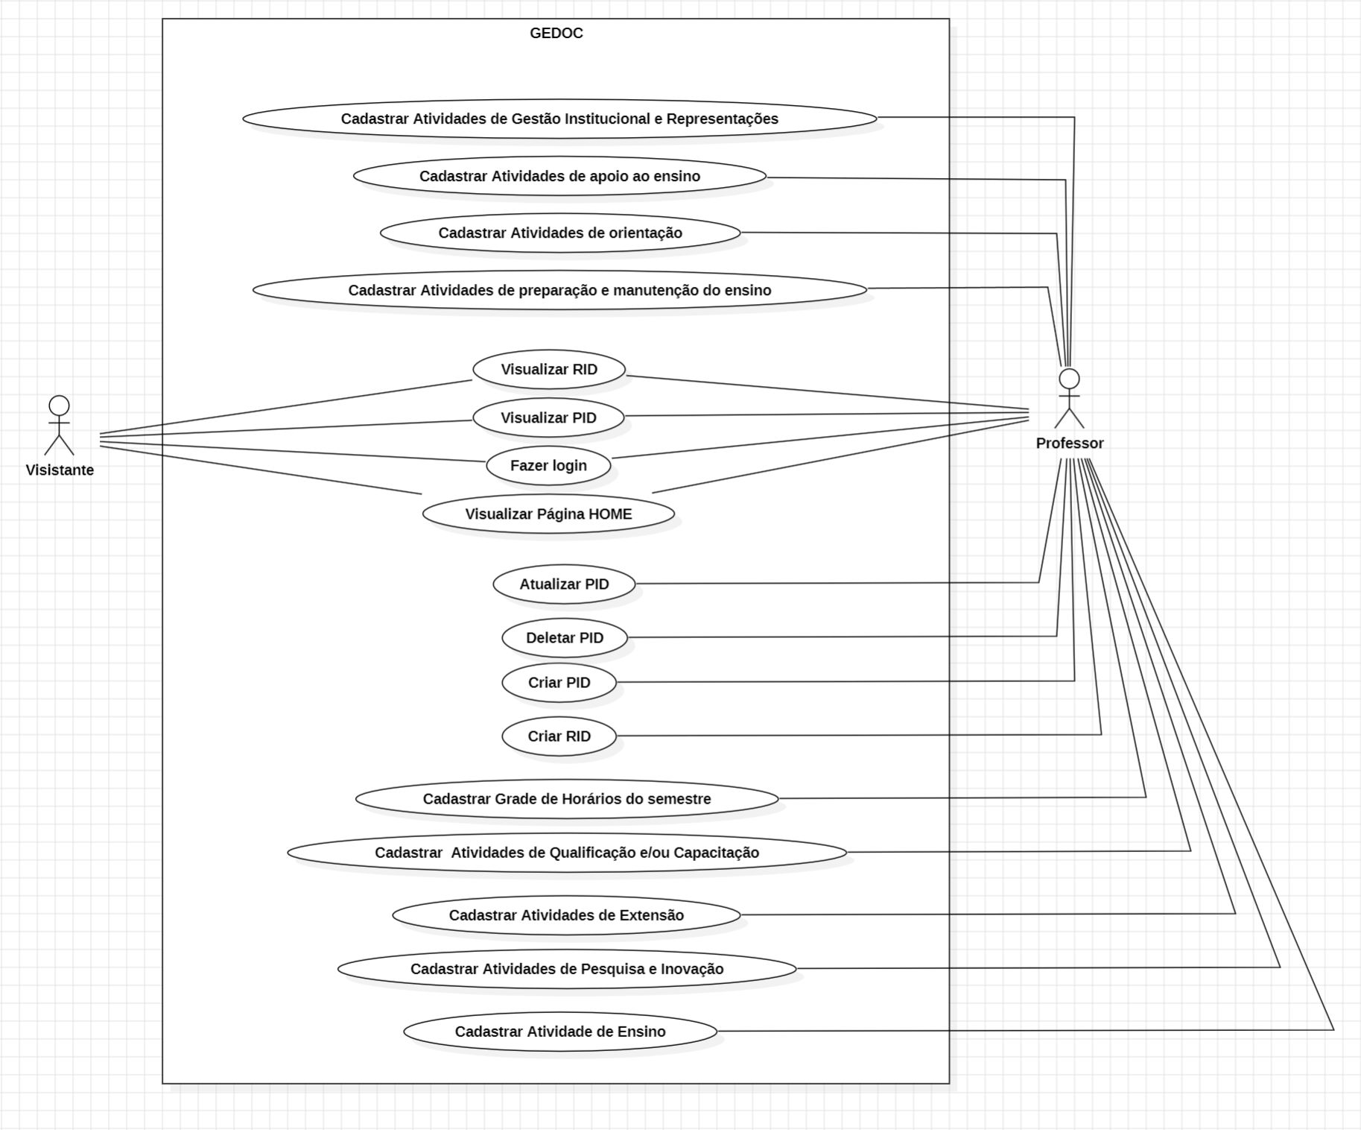

# **DETALHAMENTO DOS CASOS DE USO**

### [CDU001] FAZER LOGIN

**Descrição do caso de uso:** O visitante pode fazer login como professor com os dados já previamente cadastrados na instituição na categoria docente.

**Ator**: Visitante

| **Prioridade**: | ■ | Essencial | ◻ | Importante | ◻ | Desejável |
| --- | --- | --- | --- | --- | --- | --- |

**Requisitos Associados:** []

**Entradas e pré-condições**:

O visitante entra com os dados no formulário de login.

**Saídas e pós-condição**:

O sistema retorna uma mensagem informando o resultado da operação.

**Fluxo de eventos principal**

1. O visitante acessa a página de login.
2. O sistema oferece o formulário de login.
3. O confere os dados inseridos com os dados cadastrados no banco de dados.
4. O sistema retorna para o visitante uma mensagem informando que a operação foi realizada com sucesso juntamente do redirecionamento para o painel CMS.

**Fluxos secundários/exceção**

1. Caso ocorra uma falha de comunicação com o banco de dados, uma mensagem de erro é retornada para o usuário e a operação é cancelada.
2. O visitante ao fornecer um campo inválido é exibido uma mensagem de “Nome ou Senha inválidos” .

### [CDU002-C] CRIAR PID

**Descrição do caso de uso:** O professor pode cadastrar um novo PID.

**Ator**: Professor

| **Prioridade**: | ■ | Essencial | ◻ | Importante | ◻ | Desejável |
| --- | --- | --- | --- | --- | --- | --- |

**Requisitos Associados:** [RF002]

**Entradas e pré-condições**:

O professor deve estar logado com uma sessão ativa no sistema.

**Saídas e pós-condição**:

O sistema retorna uma mensagem informando o resultado da operação.

**Fluxo de eventos principal**

1. O professor acessa a interface de criação de PID.
2. O sistema exibe um formulário em branco para o PID.
3. O professor preenche as informações necessárias no formulário.
4. O professor envia o formulário.
5. O sistema valida os dados e cria o PID.
6. O sistema confirma a criação do PID para o professor.

**Fluxos secundários/exceção**

1. Se houver um erro na validação dos dados, o sistema exibe uma mensagem de erro ao professor.

### [CDU003-R] VISUALIZAR PID

**Descrição do caso de uso:** O visitante ou professor consigam ver os detalhes do PID

**Ator**: Professor, visitante

| **Prioridade**: | ■ | Essencial | ◻ | Importante | ◻ | Desejável |
| --- | --- | --- | --- | --- | --- | --- |

**Requisitos Associados:** [RF002]

**Entradas e pré-condições**:

Selecionar o menu lateral.

**Saídas e pós-condição**:

O sistema retorna uma mensagem informando o resultado da operação.

**Fluxo de eventos principal**

1. O usuário acessa a lista de PIDs existentes.
2. O usuário seleciona um PID para visualizar.
3. O usuário exibe os detalhes do PID selecionado.

**Fluxos secundários/exceção**

1. Se o PID não estiver disponível o sistema exibe uma mensagem de erro ao professor ou visitante.

### [CDU004-U] EDIATR PID

**Descrição do caso de uso:** Permite que professores editem um PID existente.

**Ator**: Professor

| **Prioridade**: | ■ | Essencial | ◻ | Importante | ◻ | Desejável |
| --- | --- | --- | --- | --- | --- | --- |

**Requisitos Associados:** [RF002]

**Entradas e pré-condições**:

O professor deve estar logado com uma sessão ativa no sistema.

**Saídas e pós-condição**:

O sistema retorna uma mensagem informando o resultado da operação.

**Fluxo de eventos principal**

1. O professor acessa a lista de PIDs existentes.
2. O professor seleciona um PID para editar.
3. O sistema exibe o formulário do PID preenchido com os dados atuais.
4. O professor faz as alterações necessárias no formulário.
5. O professor envia o formulário.
6. O sistema valida os dados e atualiza o PID.
7. O sistema confirma a atualização do PID para o professor.

**Fluxos secundários/exceção**

1. Caso não haja um PID registrado, o professor não conseguirá editar, retornando uma mensagem de PID não encontrado

### [CDU005-D] EXCLUIR PID

**Descrição do caso de uso:** O professor pode excluir o PID buscando o PID que deseja excluir no sistema

**Ator**: Professor

| **Prioridade**: | ■ | Essencial | ◻ | Importante | ◻ | Desejável |
| --- | --- | --- | --- | --- | --- | --- |

**Requisitos Associados:** [RF002]

**Entradas e pré-condições**:

O professor deve estar logado com uma sessão ativa no sistema.

**Saídas e pós-condição**:

O sistema retorna uma mensagem informando o resultado da operação.

**Fluxo de eventos principal**

1. O professor acessa a lista de PIDs existentes.
2. O professor seleciona um PID para excluir.
3. O sistema exibe o formulário do PID que vai ser excluído
4. O sistema confirma a exclusão do PID para o professor.

**Fluxos secundários/exceção**

1. Caso não haja um PID registrado, o professor não conseguirá excluir, retornando uma mensagem de PID não encontrado

### [CDU006-C] CRIAR RID

**Descrição do caso de uso:** O professor pode cadastrar um novo RID com base no plano individual do docente já cadastrado para aquele semestre.

**Ator**: Professor

| **Prioridade**: | ■ | Essencial | ◻ | Importante | ◻ | Desejável |
| --- | --- | --- | --- | --- | --- | --- |

**Requisitos Associados:** [RF003]

**Entradas e pré-condições**:

O professor deve estar logado com uma sessão ativa no sistema.

**Saídas e pós-condição**:

O sistema retorna uma mensagem informando o resultado da operação.

**Fluxo de eventos principal**

1. O professor acessa a interface de criação de RID.
2. O sistema exibe um formulário em branco para o RID.
3. O professor preenche as informações necessárias no formulário e adiciona atividades e os horários planejados.
4. O professor envia o formulário.
5. O sistema valida os dados e cria o RID.
6. O sistema confirma a criação do RID para o professor.

**Fluxos secundários/exceção**

1. Se houver um erro na validação dos dados, o sistema exibe uma mensagem de erro ao professor.

### [CDU007-R] VISUALIZAR RID

**Descrição do caso de uso:** O professor ou visitante pode visualizar o RID que já foi publicado pelo professor.

**Ator**: Professor, Visitante

| **Prioridade**: | ■ | Essencial | ◻ | Importante | ◻ | Desejável |
| --- | --- | --- | --- | --- | --- | --- |

**Requisitos Associados:** [RF003]

**Entradas e pré-condições**:

**Saídas e pós-condição**:

O sistema retorna uma mensagem informando o resultado da operação.

**Fluxo de eventos principal**

1. O professor ou visitante acessa a lista de RID Transparência.
2. O professor ou visitante seleciona um RID para visualizar.
3. O sistema exibe os detalhes do RID selecionado.

**Fluxos secundários/exceção**

1. Se o RID não estiver disponível o sistema exibe uma mensagem de erro ao professor ou visitante.

### [CDU008] CADASTRAR ATIVIDADES

**Descrição do caso de uso:** O professor durante o cadastro de PID deve cadastrar atividades referentes ao semestre do PID.

**Ator**: Professor

| **Prioridade**: | ■ | Essencial | ◻ | Importante | ◻ | Desejável |
| --- | --- | --- | --- | --- | --- | --- |

**Requisitos Associados:** [RF002]

**Entradas e pré-condições**:

O professor deve estar realizando o cadastro de um PID.

**Saídas e pós-condição**:

O sistema retorna uma mensagem informando o resultado da operação.

**Fluxo de eventos principal**

1. O professor acessa o cadastro de PID.
2. O professor cadastra as atividades referentes ao semestre selecionado.
3. O professor confirma a criação das atividades ao PID.

**Fluxos secundários/exceção**

1. Se o semestre ainda não for selecionado, a opção de adicionar atividades permanece desabilitada.

### [CDU009] CADASTRAR GRADE DE HORÁRIOS

**Descrição do caso de uso:** O professor durante o cadastro de PID deve cadastrar uma grade de horários vinculados ao semestre do PID.

**Ator**: Professor

| **Prioridade**: | ■ | Essencial | ◻ | Importante | ◻ | Desejável |
| --- | --- | --- | --- | --- | --- | --- |

**Requisitos Associados:** [RF002]

**Entradas e pré-condições**:

O professor deve estar realizando o cadastro de um PID.

**Saídas e pós-condição**:

O sistema retorna uma mensagem informando o resultado da operação.

### [CDU010] CADASTRAR ATIVIDADE DE GESTÃO INSTITUCIONAL E REPRESENTAÇÃO

**Descrição do caso de uso:** O professor durante o cadastro de PID deve cadastrar atividade de gestão institucional e representação vinculados ao semestre do PID.

**Ator**: Professor

| **Prioridade**: | ■ | Essencial | ◻ | Importante | ◻ | Desejável |
| --- | --- | --- | --- | --- | --- | --- |

**Requisitos Associados:** [RF002]

**Entradas e pré-condições**:

O professor deve estar realizando o cadastro de um PID.

**Saídas e pós-condição**:

O sistema retorna uma mensagem informando o resultado da operação.

**Fluxo de eventos principal**

1. O professor acessa o cadastro de PID.
2. O professor cadastra atividade de gestão institucional e representação
3. O professor confirma a criação de atividades de gestão institucional e representação no PID.

**Fluxos secundários/exceção**

1. Se o semestre ainda não for selecionado, a opção de adicionar atividade de gestão institucional e representação permanece desabilitada.

### [CDU011] CADASTRAR ATIVIDADES DE APOIO AO ENSINO

**Descrição do caso de uso:** O professor durante o cadastro de PID deve cadastrar atividades de apoio vinculados ao semestre do PID.

**Ator**: Professor

| **Prioridade**: | ■ | Essencial | ◻ | Importante | ◻ | Desejável |
| --- | --- | --- | --- | --- | --- | --- |

**Requisitos Associados:** [RF002]

**Entradas e pré-condições**:

O professor deve estar realizando o cadastro de um PID.

**Saídas e pós-condição**:

O sistema retorna uma mensagem informando o resultado da operação.

**Fluxo de eventos principal**

1. O professor acessa o cadastro de PID.
2. O professor cadastra atividade de apoio ao ensino
3. O professor confirma a criação de atividades de apoio ao ensino no PID.

**Fluxos secundários/exceção**

1. Se o semestre ainda não for selecionado, a opção de adicionar atividade apoio ao ensino permanece desabilitada.

### [CDU012] CADASTRAR ATIVIDADES DE ORIENTAÇÃO

**Descrição do caso de uso:** O professor durante o cadastro de PID deve cadastrar atividades de orientação vinculados ao semestre do PID.

**Ator**: Professor

| **Prioridade**: | ■ | Essencial | ◻ | Importante | ◻ | Desejável |
| --- | --- | --- | --- | --- | --- | --- |

**Requisitos Associados:** [RF002]

**Entradas e pré-condições**:

O professor deve estar realizando o cadastro de um PID.

**Saídas e pós-condição**:

O sistema retorna uma mensagem informando o resultado da operação.

**Fluxo de eventos principal**

1. O professor acessa o cadastro de PID.
2. O professor cadastra atividade de orientação
3. O professor confirma a criação de atividades de orientação no PID.

**Fluxos secundários/exceção**

1. Se o semestre ainda não for selecionado, a opção de adicionar atividades de orientação permanece desabilitada.

### [CDU013] CADASTRAR ATIVIDADES DE PREPARAÇÃO E MANUTENÇÃO DO ENSINO

**Descrição do caso de uso:** O professor durante o cadastro de PID deve cadastrar atividades de preparação e manutenção do ensino vinculados ao semestre do PID.

**Ator**: Professor

| **Prioridade**: | ■ | Essencial | ◻ | Importante | ◻ | Desejável |
| --- | --- | --- | --- | --- | --- | --- |

**Requisitos Associados:** [RF002]

**Entradas e pré-condições**:

O professor deve estar realizando o cadastro de um PID.

**Saídas e pós-condição**:

O sistema retorna uma mensagem informando o resultado da operação.

**Fluxo de eventos principal**

1. O professor acessa o cadastro de PID.
2. O professor cadastra atividades de preparação e manutenção do ensino
3. O professor confirma a criação de atividades de preparação e manutenção do ensino

**Fluxos secundários/exceção**

1. Se o semestre ainda não for selecionado, a opção de adicionar atividades de preparação e manutenção do ensino

### [CDU014] VISUALIZAR PÁGINA HOME

**Descrição do caso de uso:** O visitante ou professor acessa a página home.

**Ator**: Professor, visitante

| **Prioridade**: | ■ | Essencial | ◻ | Importante | ◻ | Desejável |
| --- | --- | --- | --- | --- | --- | --- |

**Requisitos Associados:** [RF002]

**Entradas e pré-condições**:

O usuário deve estar conectado à internet

**Saídas e pós-condição**:

O sistema retorna uma mensagem informando o resultado da operação.

**Fluxo de eventos principal**

1. O usuário entra no site.
2. Clica no botão home.

**Fluxos secundários/exceção**

1. O usuário está sem internet e recebe uma mensagem de erro.

### [CDU015] CADASTRAR ATIVIDADES DE QUALIDADE E/OU CAPACITAÇÃO

**Descrição do caso de uso:** O professor durante o cadastro de PID deve cadastrar atividades de qualidade e/ou capacitação vinculados ao semestre do PID.

**Ator**: Professor

| **Prioridade**: | ■ | Essencial | ◻ | Importante | ◻ | Desejável |
| --- | --- | --- | --- | --- | --- | --- |

**Requisitos Associados:** [RF002]

**Entradas e pré-condições**:

O professor deve estar realizando o cadastro de um PID.

**Saídas e pós-condição**:

O sistema retorna uma mensagem informando o resultado da operação.

**Fluxo de eventos principal**

1. O professor acessa o cadastro de PID.
2. O professor cadastra atividades de qualidade e/ou capacitação
3. O professor confirma a criação de atividades de qualidade e/ou capacitação

**Fluxos secundários/exceção**

1. Se o semestre ainda não for selecionado, a opção de adicionar atividades de qualidade e/ou capacitação

### [CDU016] CADASTRAR ATIVIDADES DE EXTENSÃO

**Descrição do caso de uso:** O professor durante o cadastro de PID deve cadastrar atividades de extensão vinculados ao semestre do PID.

**Ator**: Professor

| **Prioridade**: | ■ | Essencial | ◻ | Importante | ◻ | Desejável |
| --- | --- | --- | --- | --- | --- | --- |

**Requisitos Associados:** [RF002]

**Entradas e pré-condições**:

O professor deve estar realizando o cadastro de um PID.

**Saídas e pós-condição**:

O sistema retorna uma mensagem informando o resultado da operação.

**Fluxo de eventos principal**

1. O professor acessa o cadastro de PID.
2. O professor cadastra atividades de extensão
3. O professor confirma a criação de atividades de extensão

**Fluxos secundários/exceção**

1. Se o semestre ainda não for selecionado, a opção de adicionar atividades de extensão

### [CDU017] CADASTRAR ATIVIDADES DE PESQUISA E INOVAÇÃO

**Descrição do caso de uso:** O professor durante o cadastro de PID deve cadastrar atividades de pesquisa e inovação vinculados ao semestre do PID.

**Ator**: Professor

| **Prioridade**: | ■ | Essencial | ◻ | Importante | ◻ | Desejável |
| --- | --- | --- | --- | --- | --- | --- |

**Requisitos Associados:** [RF002]

**Entradas e pré-condições**:

O professor deve estar realizando o cadastro de um PID.

**Saídas e pós-condição**:

O sistema retorna uma mensagem informando o resultado da operação.

**Fluxo de eventos principal**

1. O professor acessa o cadastro de PID.
2. O professor cadastra cadastrar atividades de pesquisa e inovação
3. O professor confirma a criação de atividades de pesquisa e inovação

**Fluxos secundários/exceção**

1. Se o semestre ainda não for selecionado, a opção de adicionar atividades de pesquisa e inovação

### [CDU018] CADASTRAR ATIVIDADE DE ENSINO

**Descrição do caso de uso:** O professor durante o cadastro de PID deve cadastrar atividade de ensino vinculados ao semestre do PID.

**Ator**: Professor

| **Prioridade**: | ■ | Essencial | ◻ | Importante | ◻ | Desejável |
| --- | --- | --- | --- | --- | --- | --- |

**Requisitos Associados:** [RF002]

**Entradas e pré-condições**:

O professor deve estar realizando o cadastro de um PID.

**Saídas e pós-condição**:

O sistema retorna uma mensagem informando o resultado da operação.

**Fluxo de eventos principal**

1. O professor acessa o cadastro de PID.
2. O professor cadastra atividade de ensino
3. O professor confirma a criação de atividade de ensino

**Fluxos secundários/exceção**

1. Se o semestre ainda não for selecionado, a opção de adicionar atividade de ensino

**Fluxo de eventos principal**

1. O professor acessa o cadastro de PID.
2. O professor cadastra a grade de horário referente ao semestre selecionado.
3. O professor confirma a criação e a indexação da grade de horários no PID.

**Fluxos secundários/exceção**

1. Se o semestre ainda não for selecionado, a opção de adicionar horários permanece desabilitada.

# DIAGRAMAS DE CLASSES

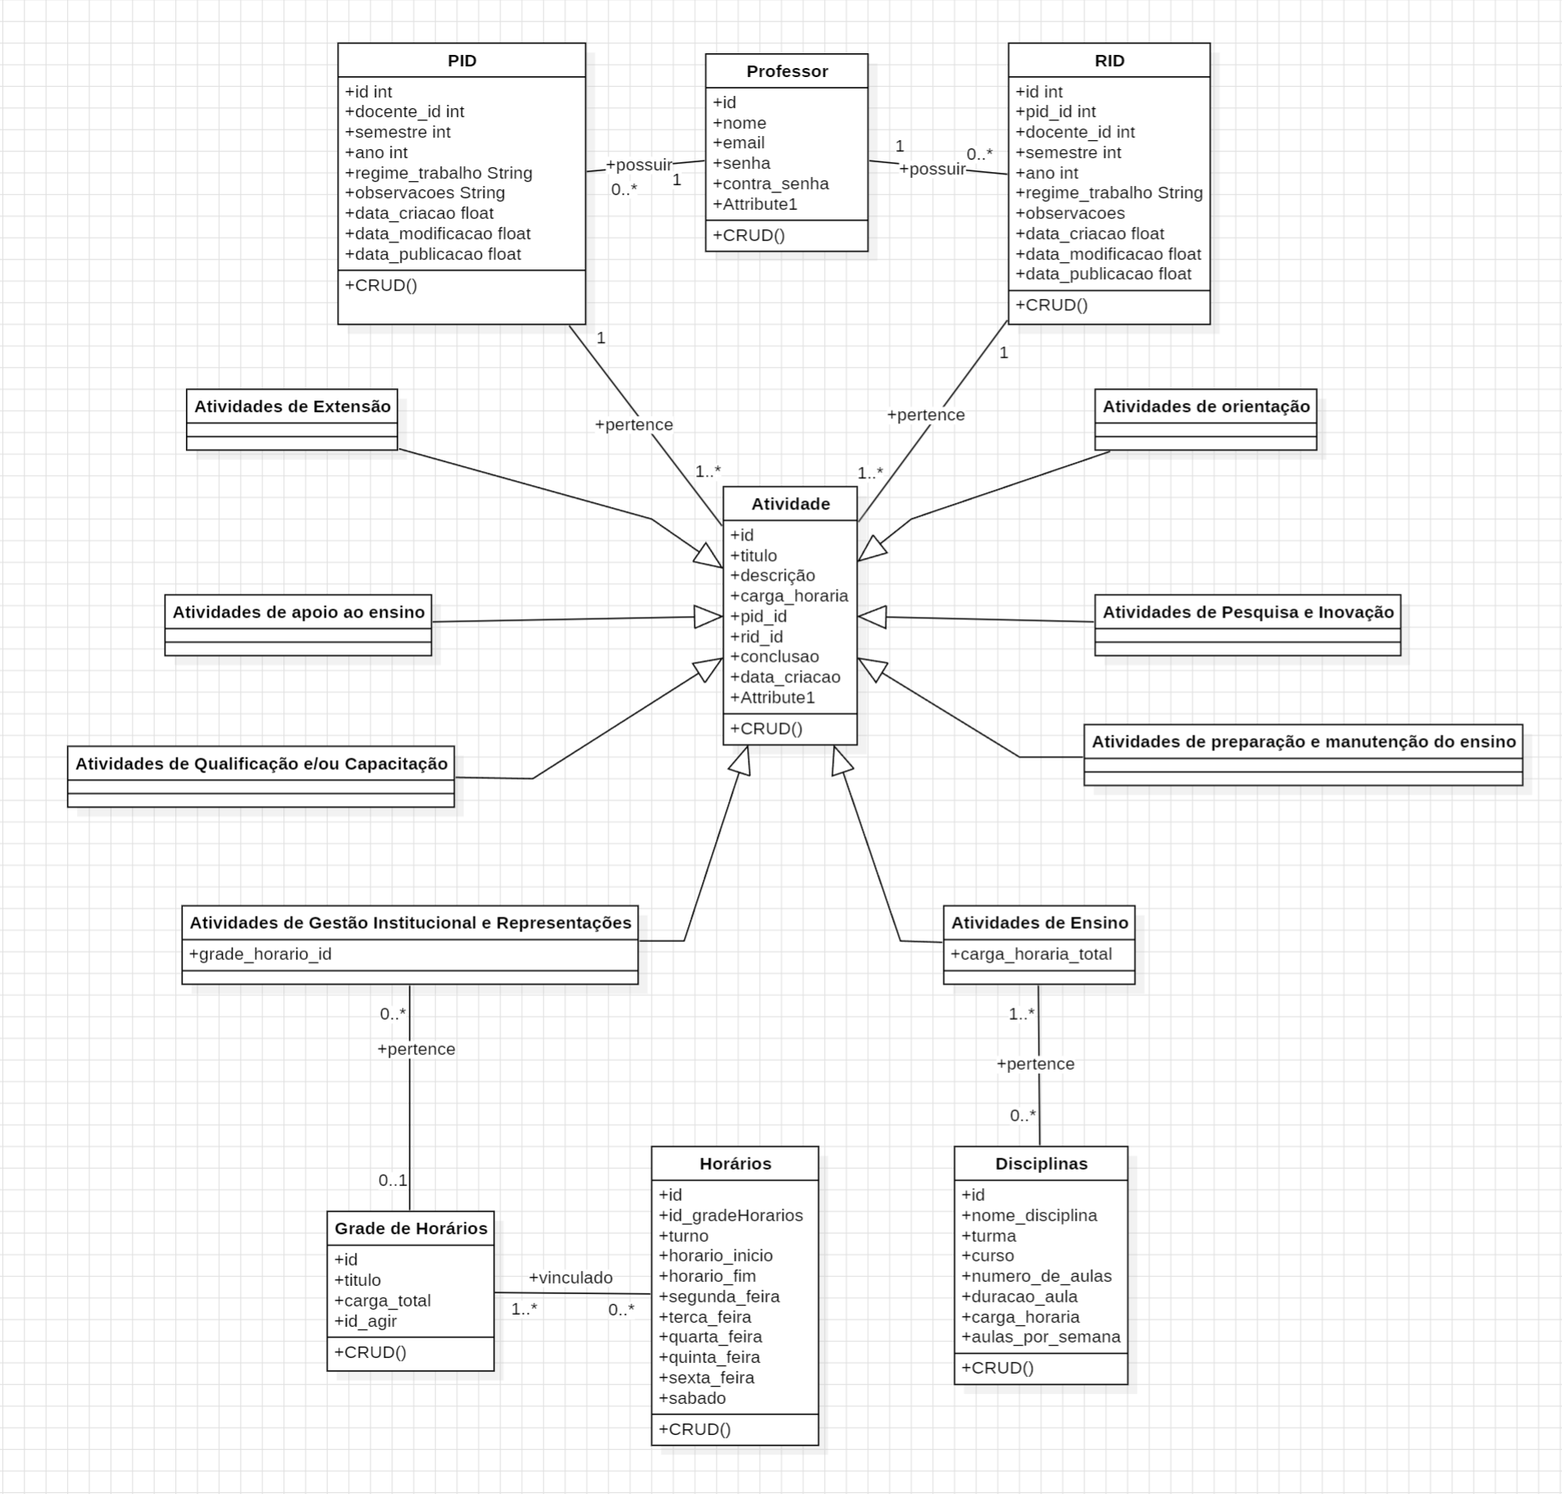

# DIAGRAMA DE ATIVIDADES

Excluir PID

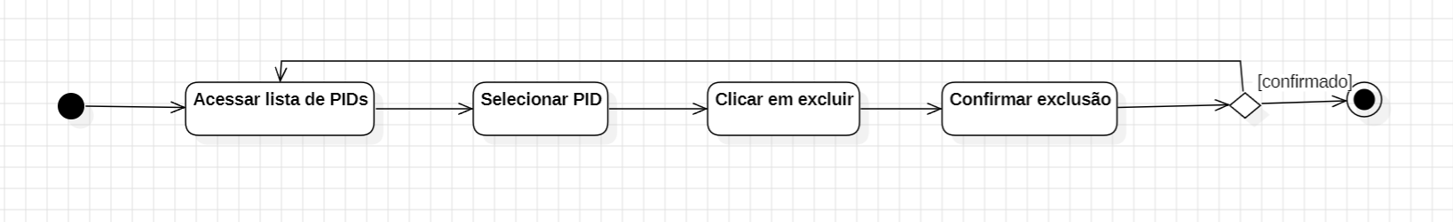

Adicionar PID

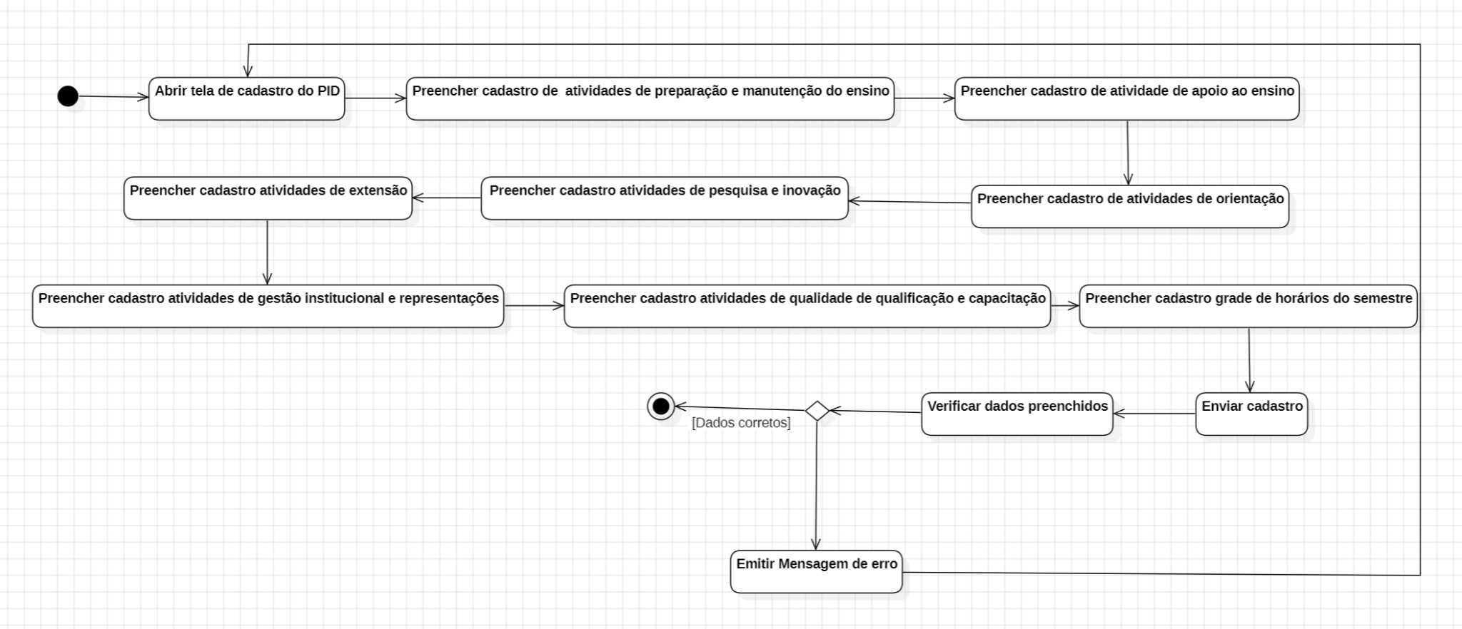

Editar PID

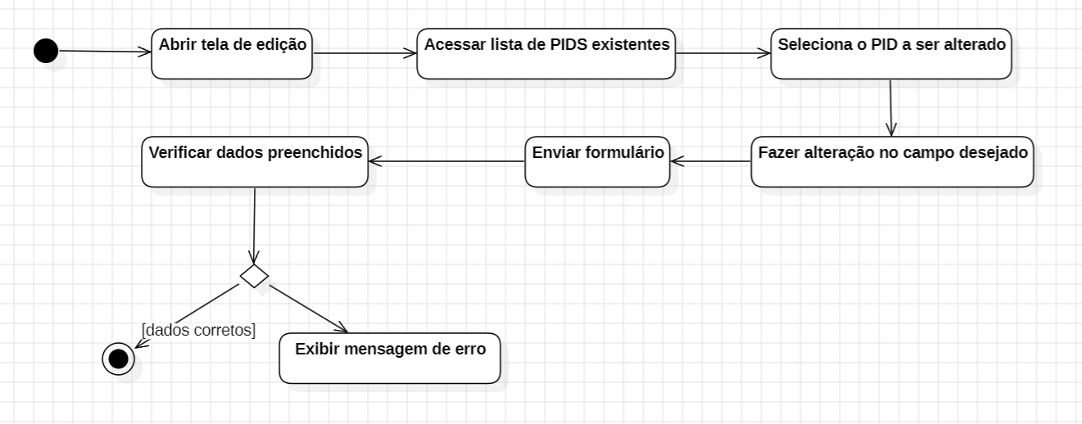

Visualizar PID

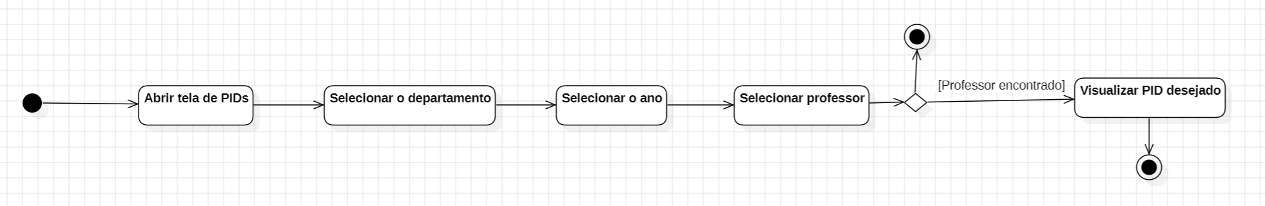

# DIAGRAMA DE ESTADOS

### PID

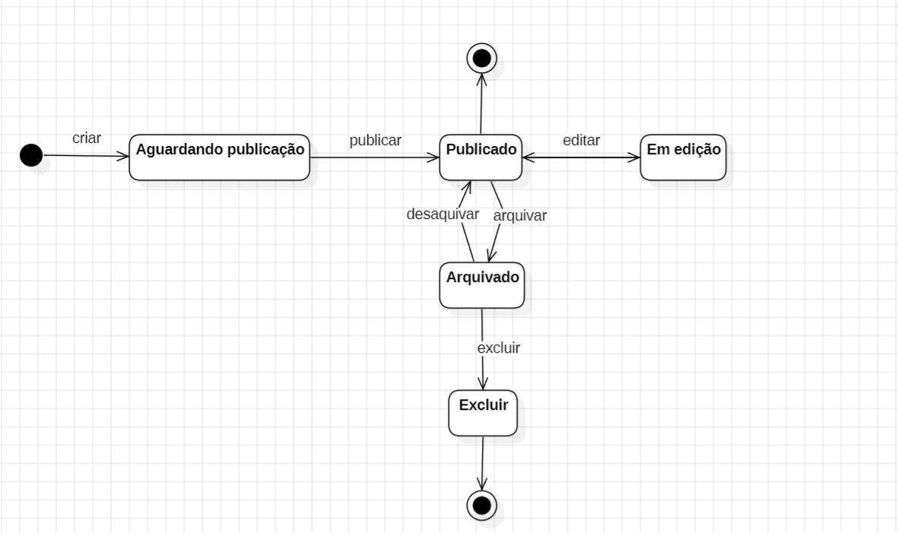

### PROFESSOR

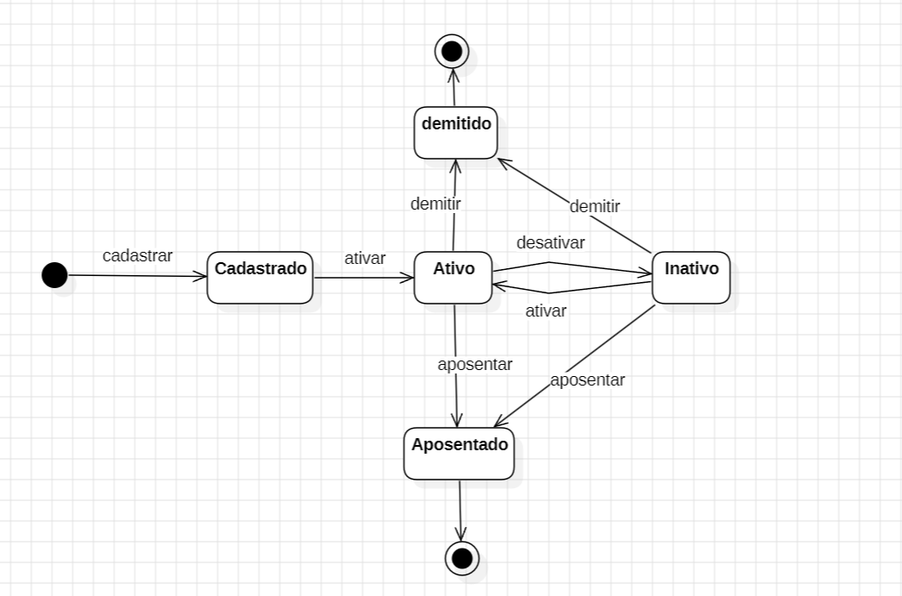

# ESTIMATIVA POR PONTOS DE CASO DE USO

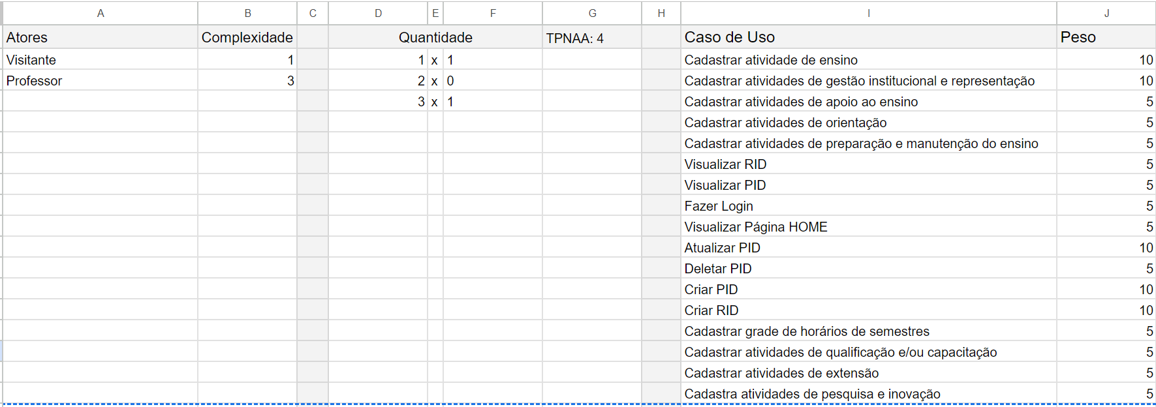

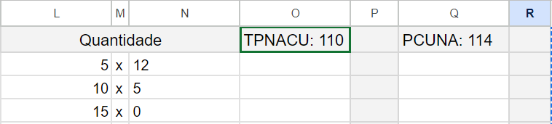

# CARTÕES CRC

| PID | Atividade |
| --- | --- |
| **Responsabilidade** | **Colaboração** |
| saber a data criação | grade horarios |
| saber a data modificação | horarios |
| saber a data publicação | Professor |
| Cadastrar atvd Gestão Inst e Representações |  |
| Cadastrar Atividades de Pesquisa e Inovação |  |
| Realizar cadastro de professor |  |

| RID | Atividade |
| --- | --- |
| **Responsabilidade** | **Colaboração** |
| saber a observações | Atividades de Ensino |
| saber a data criação | Disciplinas |
| saber a data modificação | Professor |
| saber a data publicação |  |
| vincular professor |  |
| realizar cadastro de atividades de ensino |  |

| ATIVIDADES DE ENSINO | Atividade |
| --- | --- |
| **Responsabilidade** | **Colaboração** |
| saber o titulo | disciplinas |
| saber a descrição |  |
| saber carga horária total |  |
| Realizar cadastro de disciplinas |  |

| ATIVIDADE DE GESTÃO INSTITUCIONAL E REPRESENTAÇÕES | GRADE DE HORARIOS |
| --- | --- |
| **Responsabilidade** | **Colaboração** |
| saber qual grade está vinculada | horários |
| saber titulo |  |
| saber descrição |  |

| GRADE DE HORÁRIOS | Horários |
| --- | --- |
| **Responsabilidade** | **Colaboração** |
| saber carga total |  |
| saber qual horários está vinculado |  |
| Realizar cadastro de horários |  |

# DIAGRAMA DE GANTT

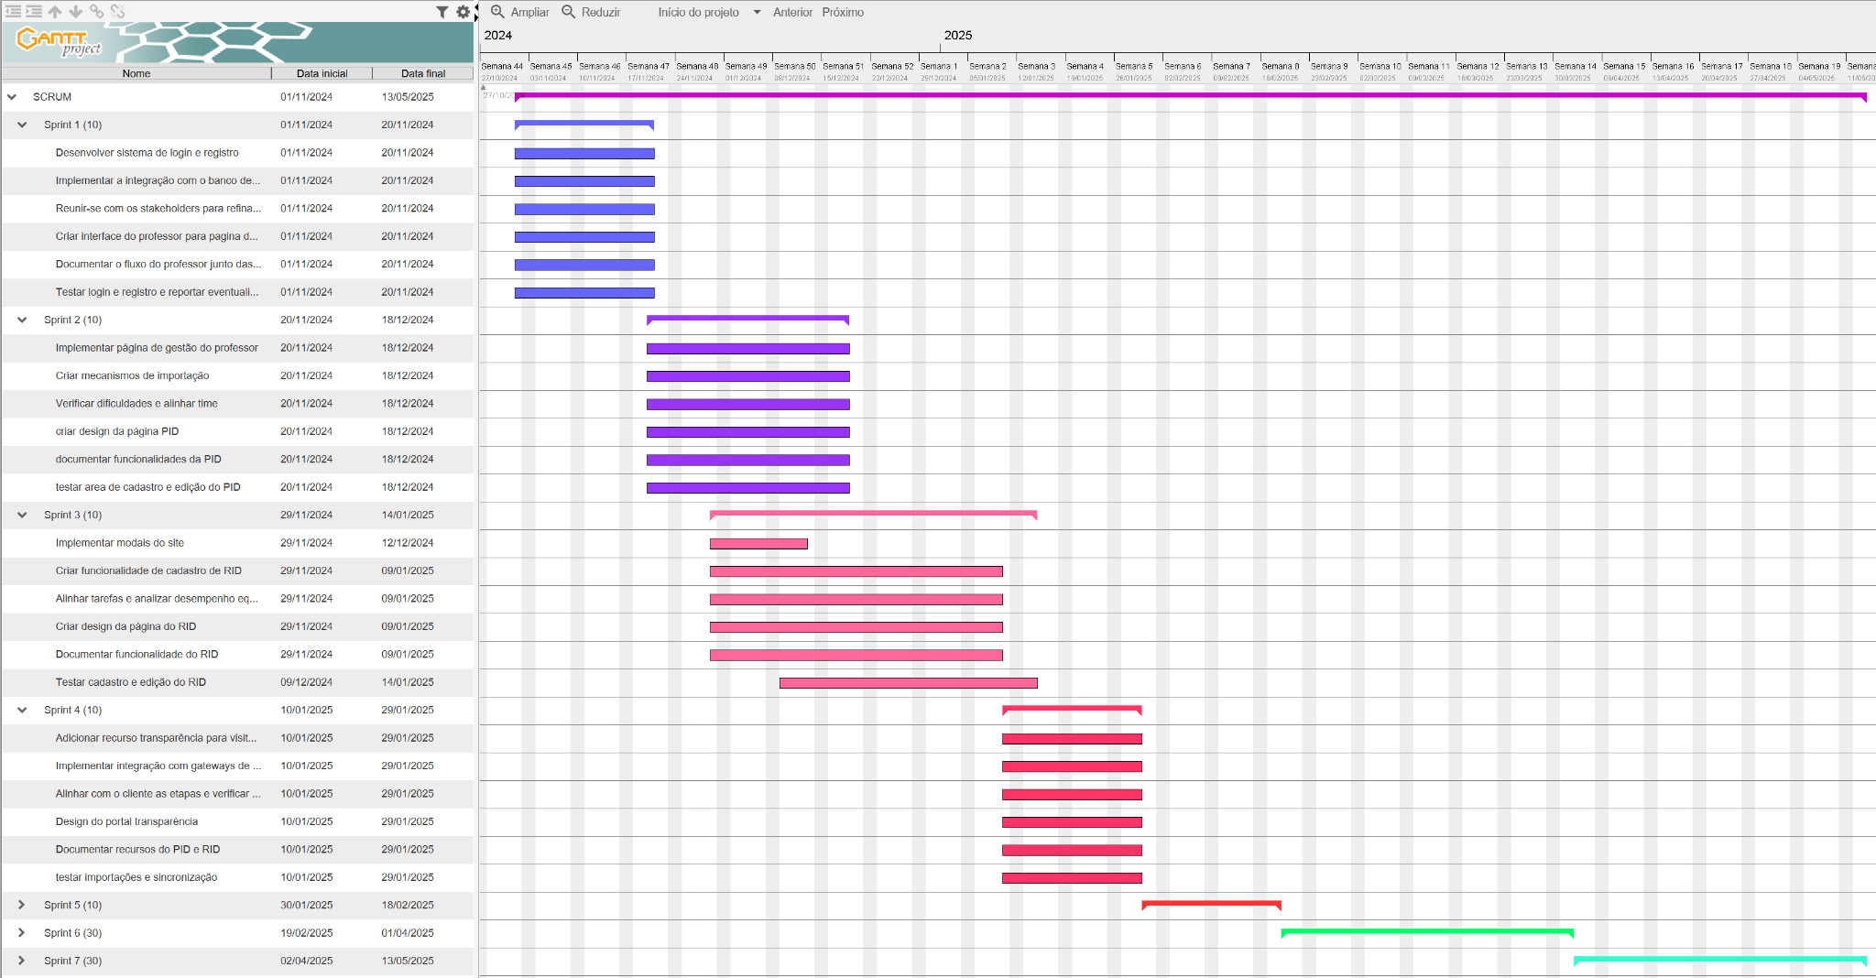

# BACKLOG

## CRIAÇÃO DO REPOSITÓRIO

Neste estágio, criamos o repositório central para o projeto em uma plataforma de controle de versão, como GitHub ou GitLab. O repositório servirá como o ponto central para o armazenamento e o gerenciamento de todo o código-fonte, documentação e outros artefatos relacionados ao projeto. Esta etapa é crucial para garantir a colaboração eficiente e o controle de versão adequado ao longo do desenvolvimento.

## VINCULAÇÃO DE COLABORADORES AO PROJETO

Após a criação do repositório, vinculamos todos os colaboradores ao projeto. Isso envolve conceder acesso ao repositório a todos os membros da equipe, garantindo que eles tenham as permissões necessárias para contribuir. Além disso, configuramos ferramentas de comunicação e gerenciamento de tarefas para facilitar a colaboração contínua e a coordenação entre os membros da equipe.

## ALINHAMENTO INICIAL COM O CLIENTE

Realizamos uma reunião inicial com o cliente para alinhar expectativas e requisitos do projeto. Durante esta reunião, discutimos os objetivos do projeto, entregáveis esperados, cronograma e quaisquer restrições específicas. Esse alinhamento é essencial para garantir que todos estejam na mesma página e que o projeto atenda às necessidades e expectativas do cliente.

## CRIAÇÃO DA ESTRUTURA DE ARQUIVOS E CONFIGURAÇÕES DE AWS, MYSQL E VUE.JS

Configuramos a infraestrutura necessária para o desenvolvimento do projeto. Isso inclui a criação da estrutura de arquivos do projeto, configuração de serviços na AWS para hospedagem e processamento, configuração do banco de dados MySQL para gerenciamento de dados e configuração do framework Vue.js para o desenvolvimento da interface do usuário. Esta etapa é fundamental para estabelecer uma base sólida para o desenvolvimento contínuo do projeto.

## CRIAÇÃO DE INTERFACE COM PRIORIDADE FUNCIONAL

Desenvolvemos a interface do usuário com foco na funcionalidade básica. Nesta fase, priorizamos a criação de uma interface funcional que permita a interação inicial com o sistema. Após a implementação e revisão das funcionalidades principais, buscamos a confirmação do cliente. Com a aprovação do cliente, procedemos com refinamentos e melhorias na interface, garantindo uma experiência de usuário aprimorada e visualmente atraente.

## SPRINT 1

### DESENVOLVER SISTEMA DE LOGIN E REGISTRO

Implementar funcionalidades para usuários se registrarem e efetuarem login no sistema, garantindo segurança e facilidade de uso.

### IMPLEMENTAR A INTEGRAÇÃO COM O BANCO DE DADOS

Conectar o sistema ao banco de dados, permitindo o armazenamento e a recuperação de dados de forma eficiente e segura.

### REUNIR-SE COM OS STAKEHOLDERS PARA REFINAR O ESCOPO E PRIORIDADES DO PROJETO

Realizar reuniões com os stakeholders para ajustar e priorizar os objetivos e requisitos do projeto, assegurando alinhamento com as expectativas.

### CRIAR INTERFACE DO PROFESSOR PARA PÁGINA DE LOGIN

Desenvolver a página de login dedicada para professores, focando na usabilidade e design intuitivo.

### DOCUMENTAR O FLUXO DO PROFESSOR JUNTO DAS FUNCIONALIDADES DE LOGIN / CRIAÇÃO PID / CRIAÇÃO RID

Elaborar documentação detalhada do fluxo de login para professores, incluindo a criação de identificadores pessoais (PID) e identificadores de registro (RID).

### TESTAR LOGIN E REGISTRO E REPORTAR EVENTUALIDADES

Realizar testes nas funcionalidades de login e registro, identificando e reportando quaisquer problemas encontrados para correção.

# DIAGRAMA DE CLASSE DE PROJETO COM OS PADRÕES SINGLETON, DAO E MVC

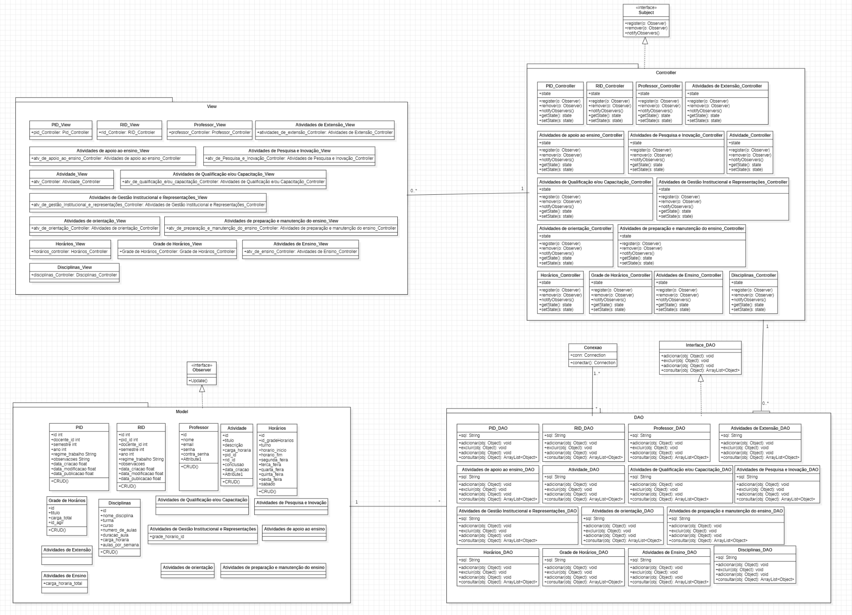

]

# DIAGRAMA DE SEQUÊNCIA DE PROJETO COM OS PADRÕES SINGLETON, DAO E MVC

## CRIAÇÃO PID

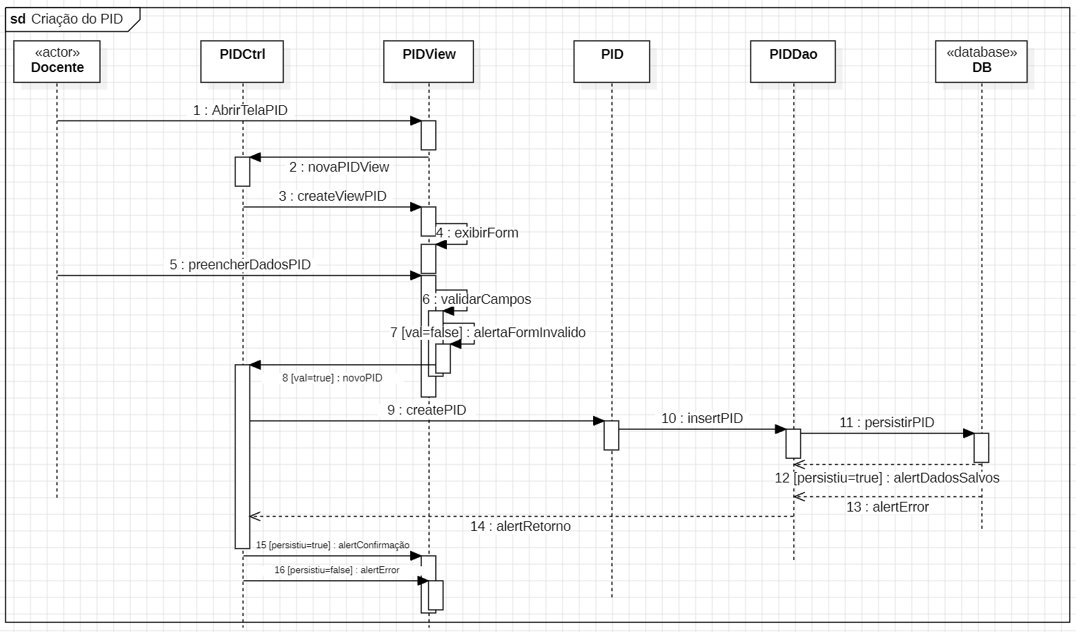

## VISUALIZAÇÃO RID

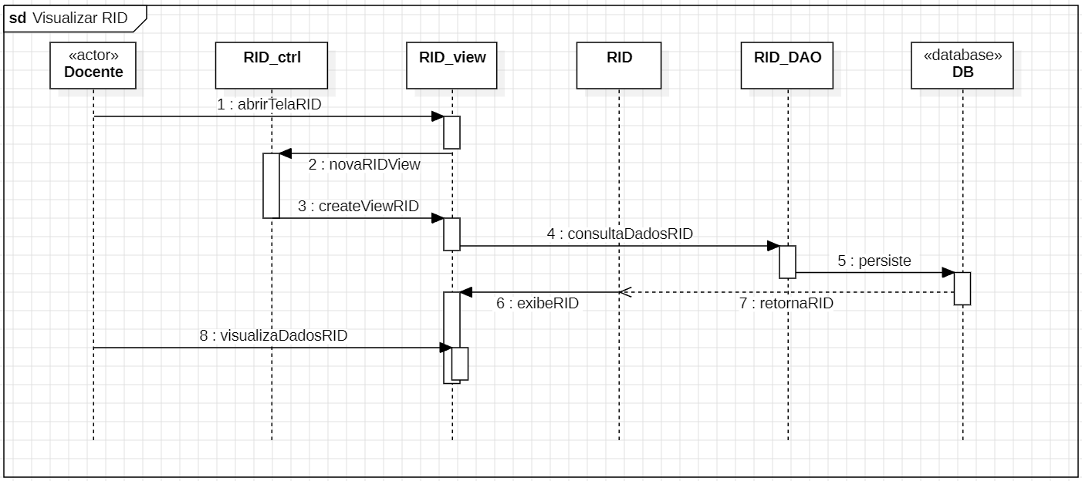

## EDIÇÃO ATIVIDADE

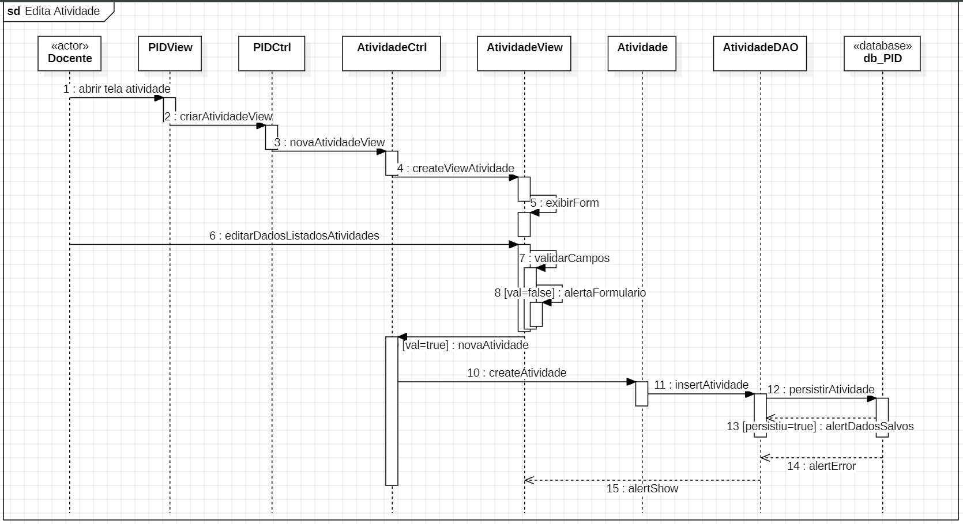

## EXCLUIR HORÁRIOS

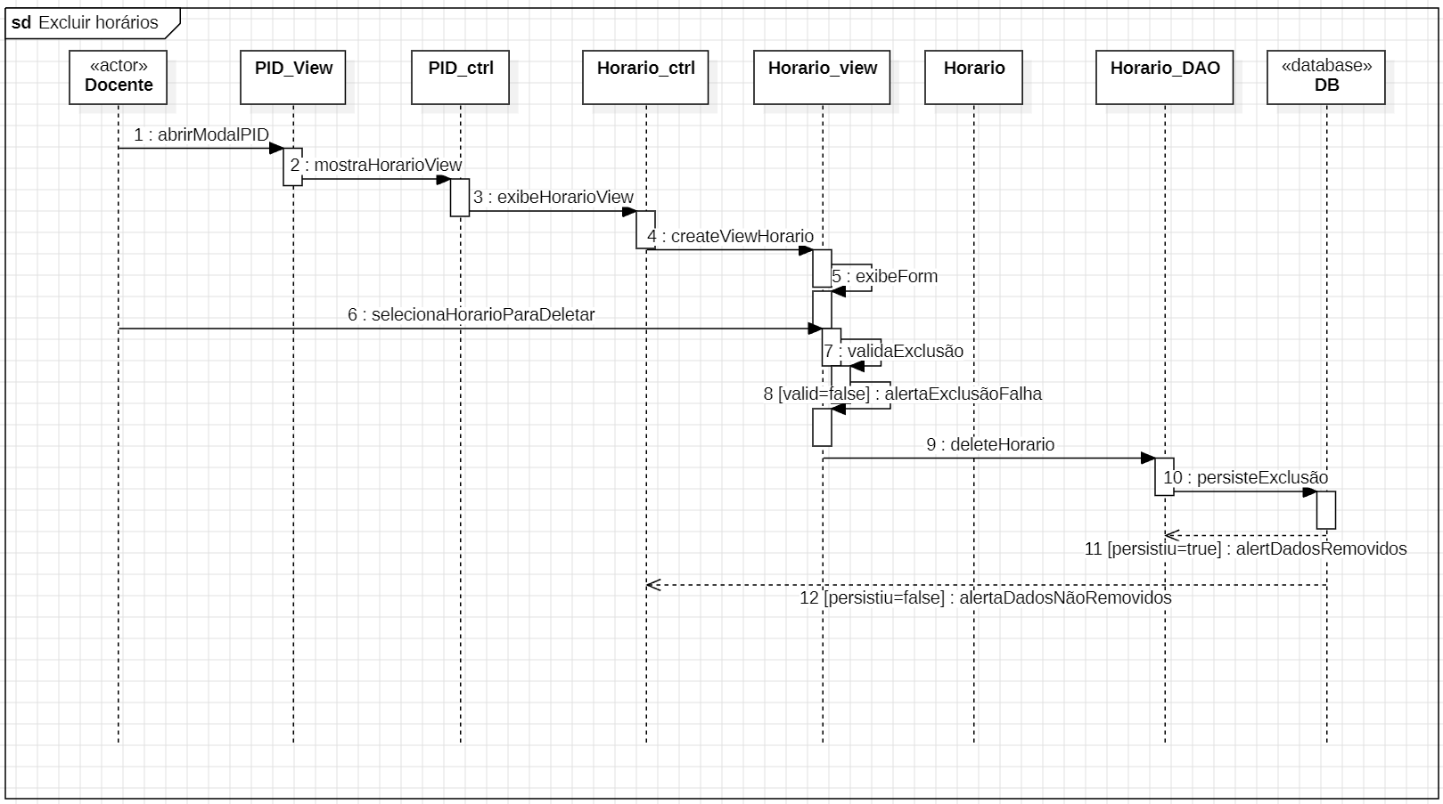

# PROTOTIPAÇÃO COM INTERFACES

## INICIO

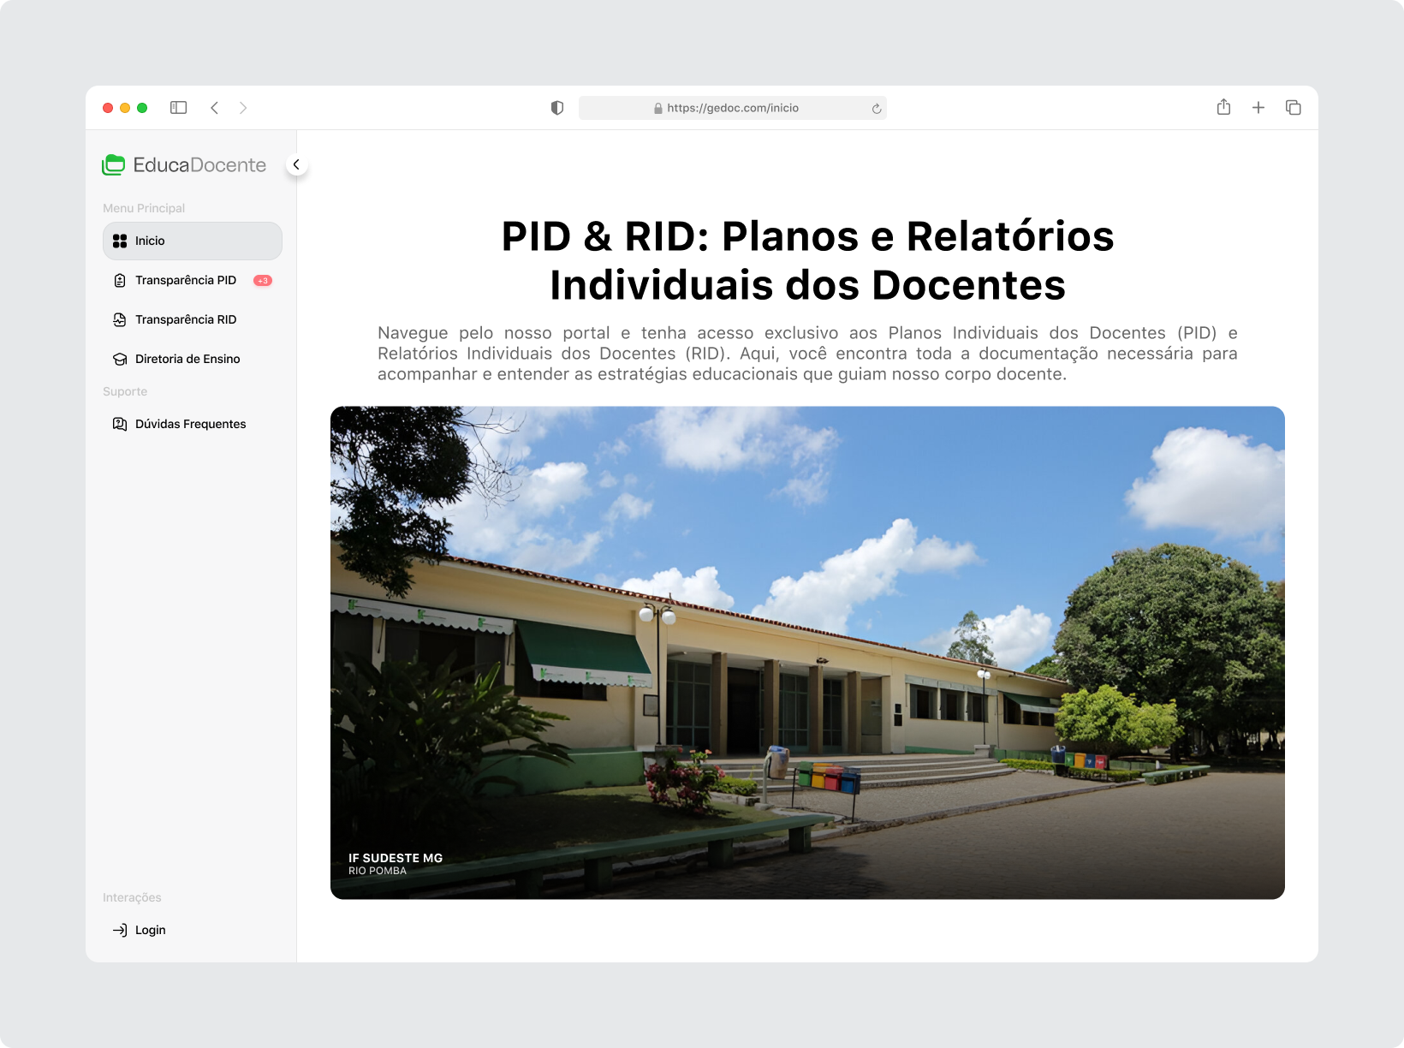

## LOGIN

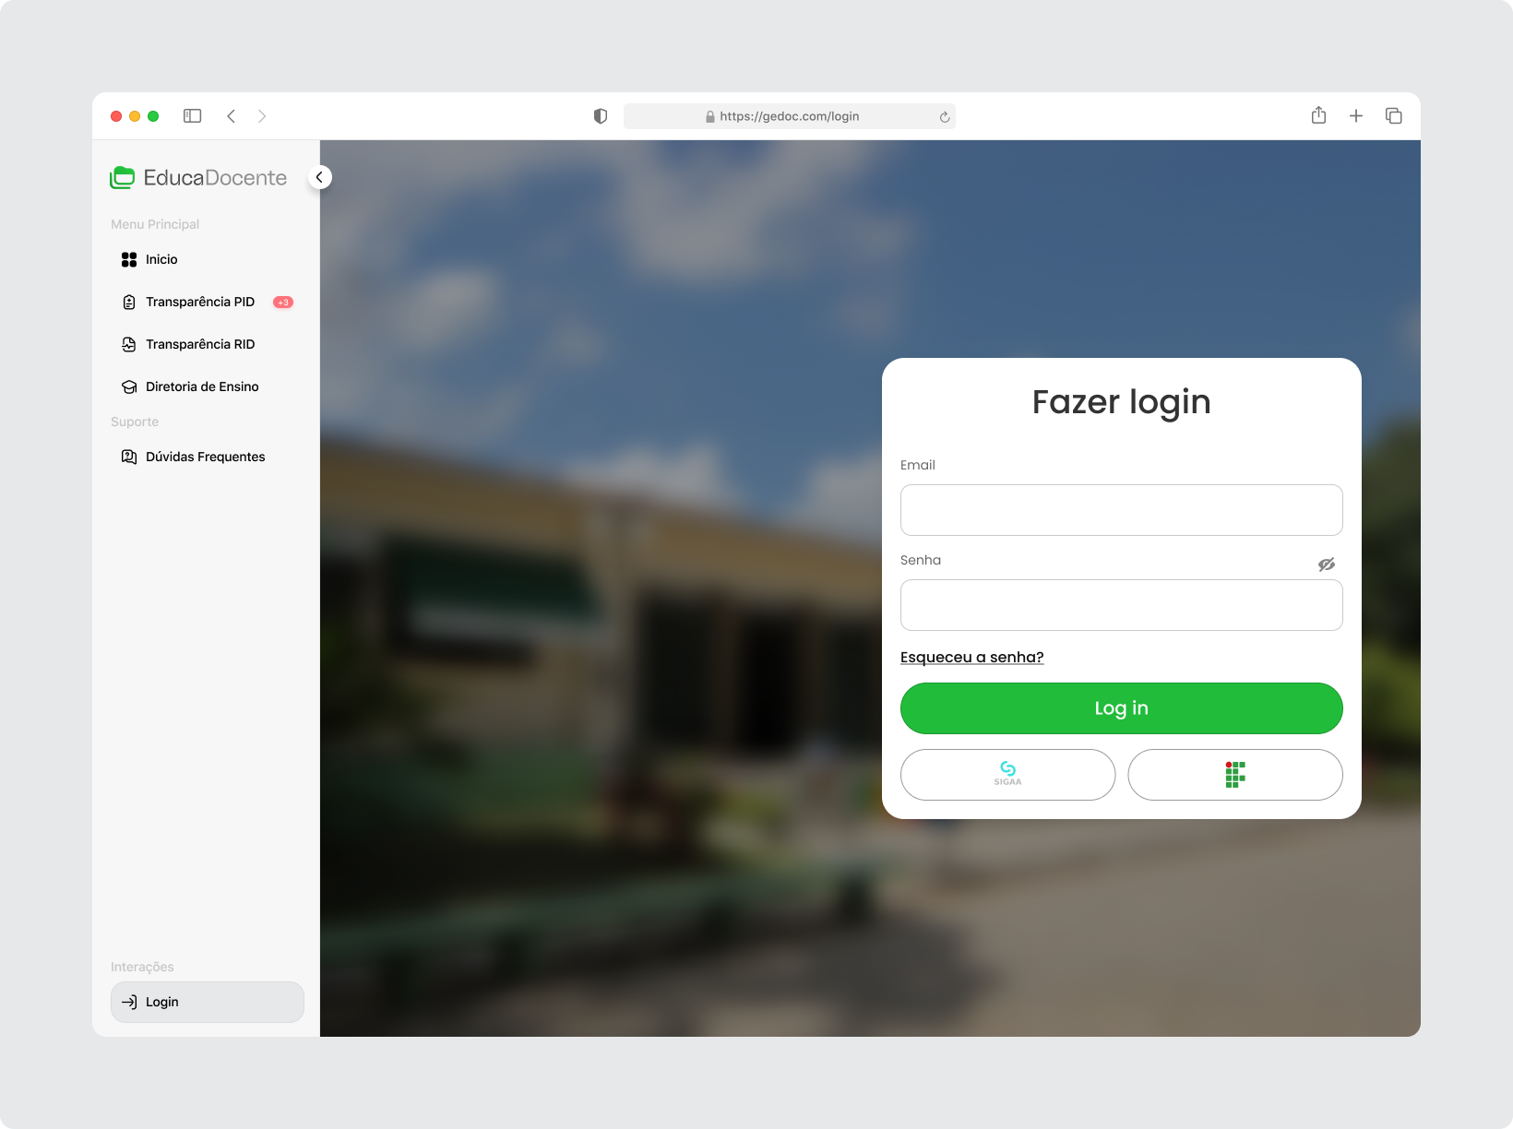

## DÚVIDAS FREQUENTES

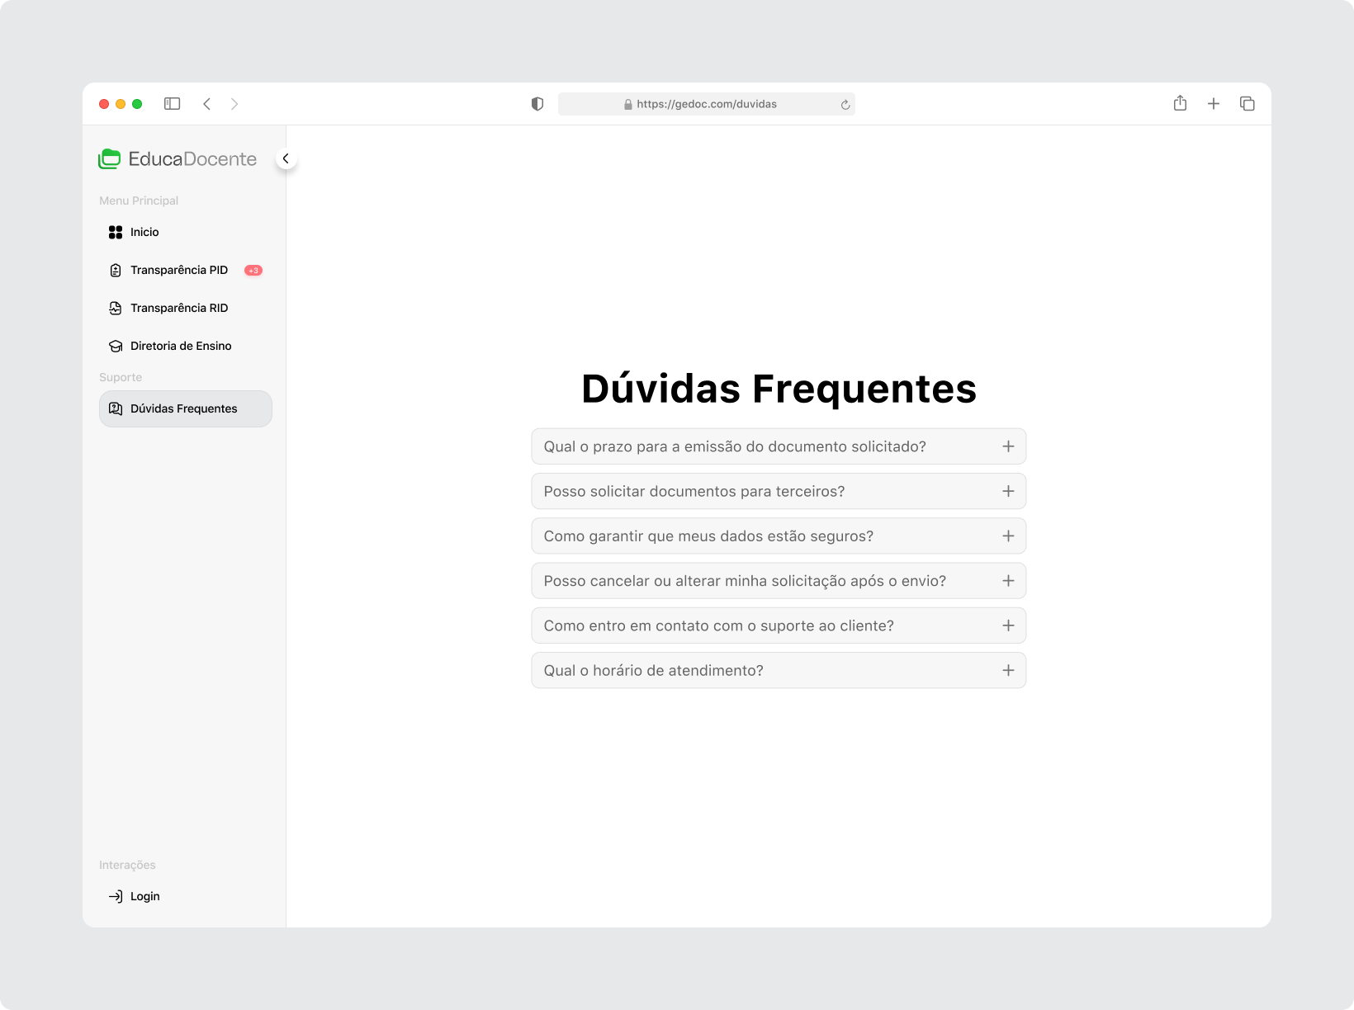

## TRANSPARÊNCIA - PID

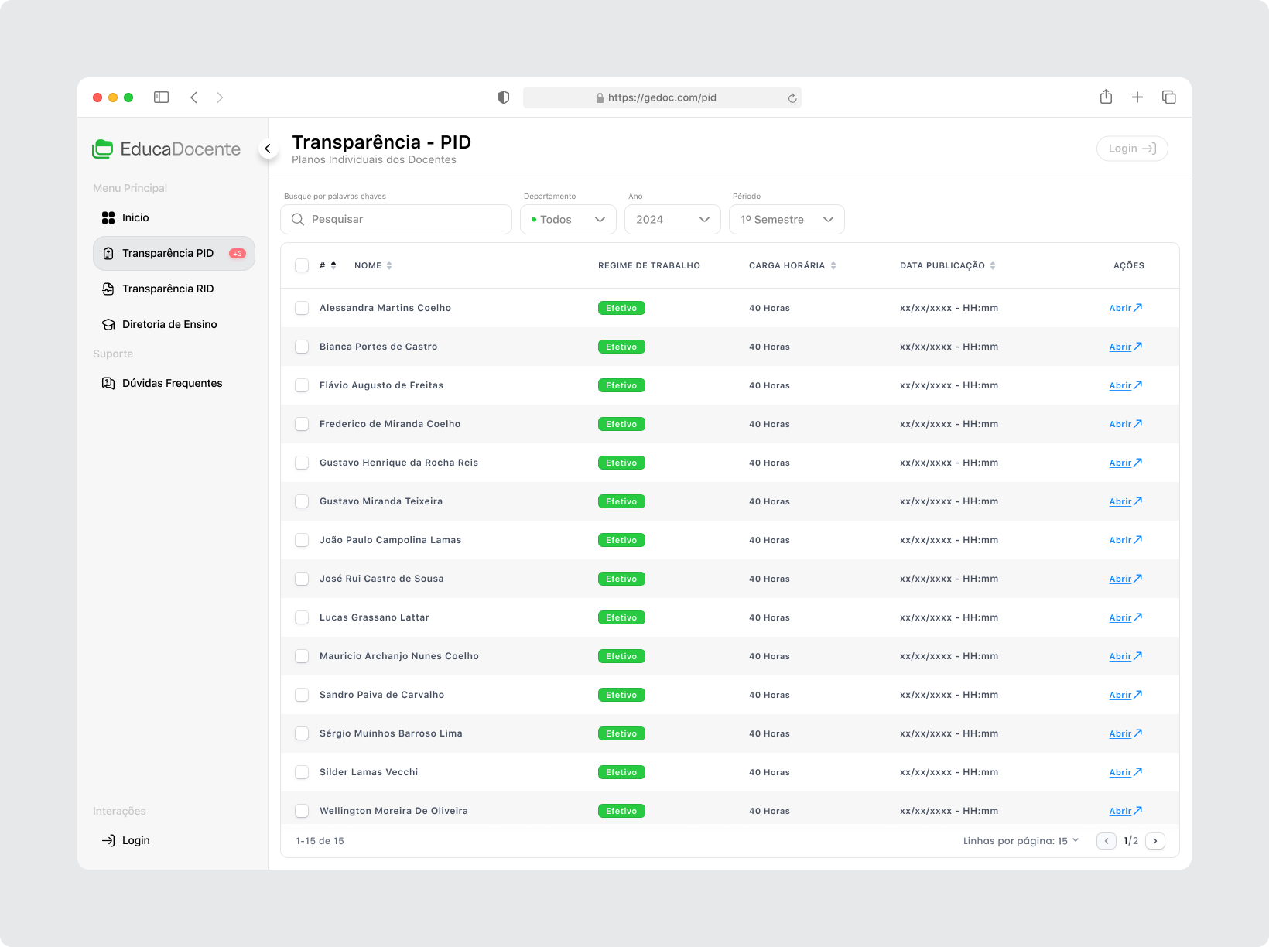

## TRANSPARÊNCIA - PID - VISUALIZAÇÃO PID

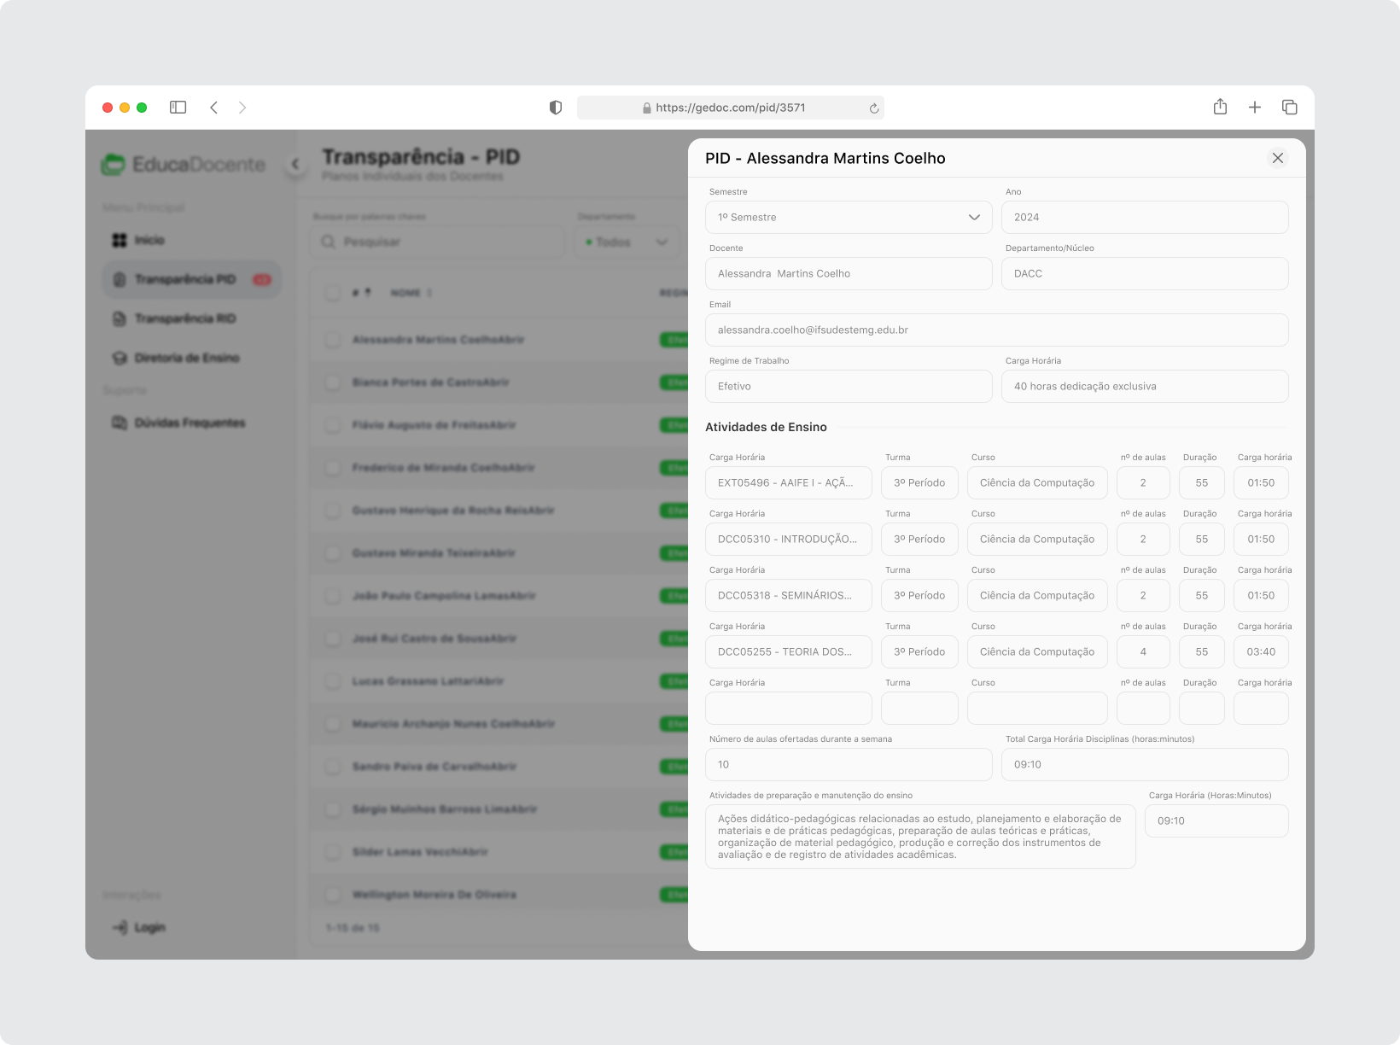

## TRANSPARÊNCIA - RID

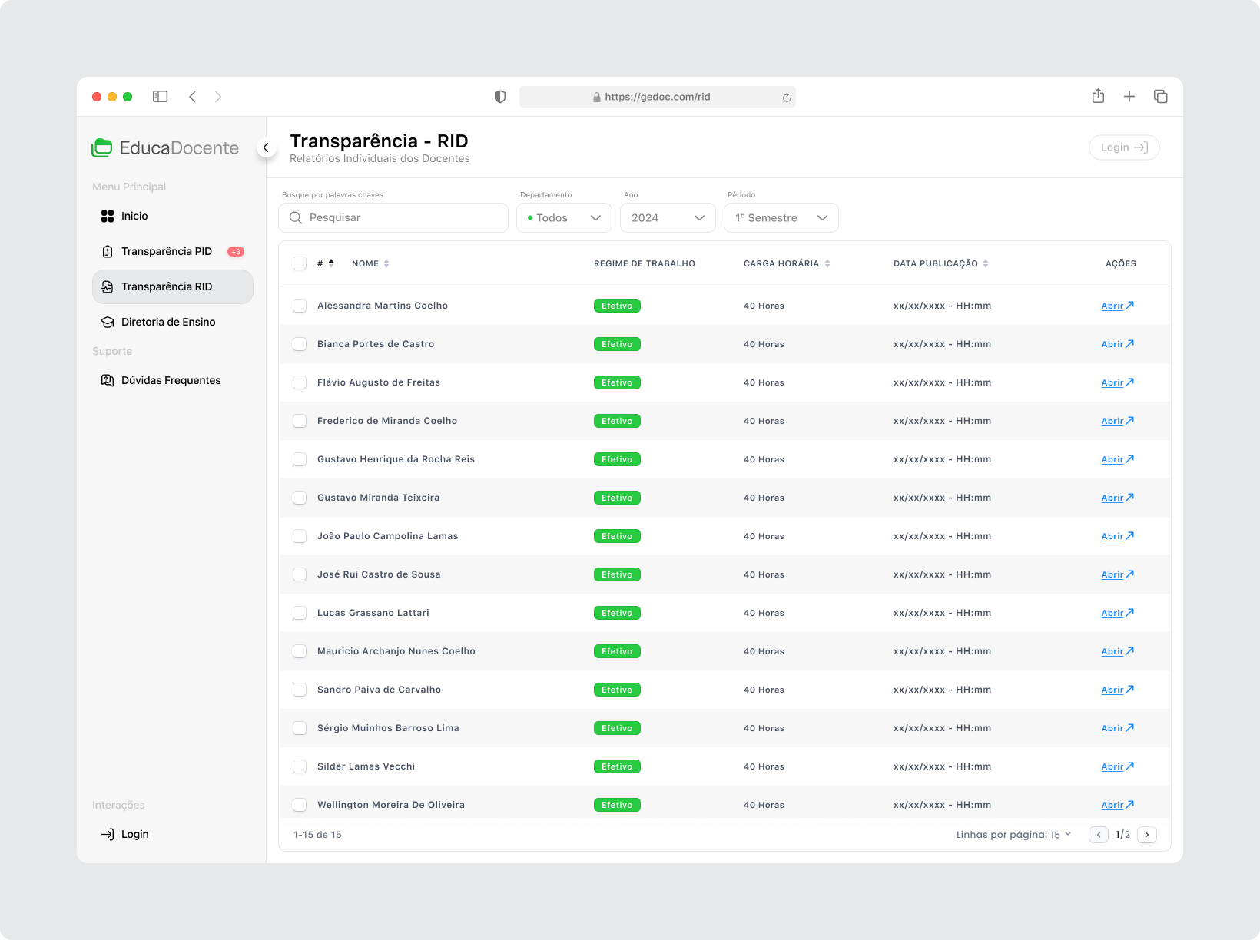

## TRANSPARÊNCIA - RID VISUALIZAÇÃO RID

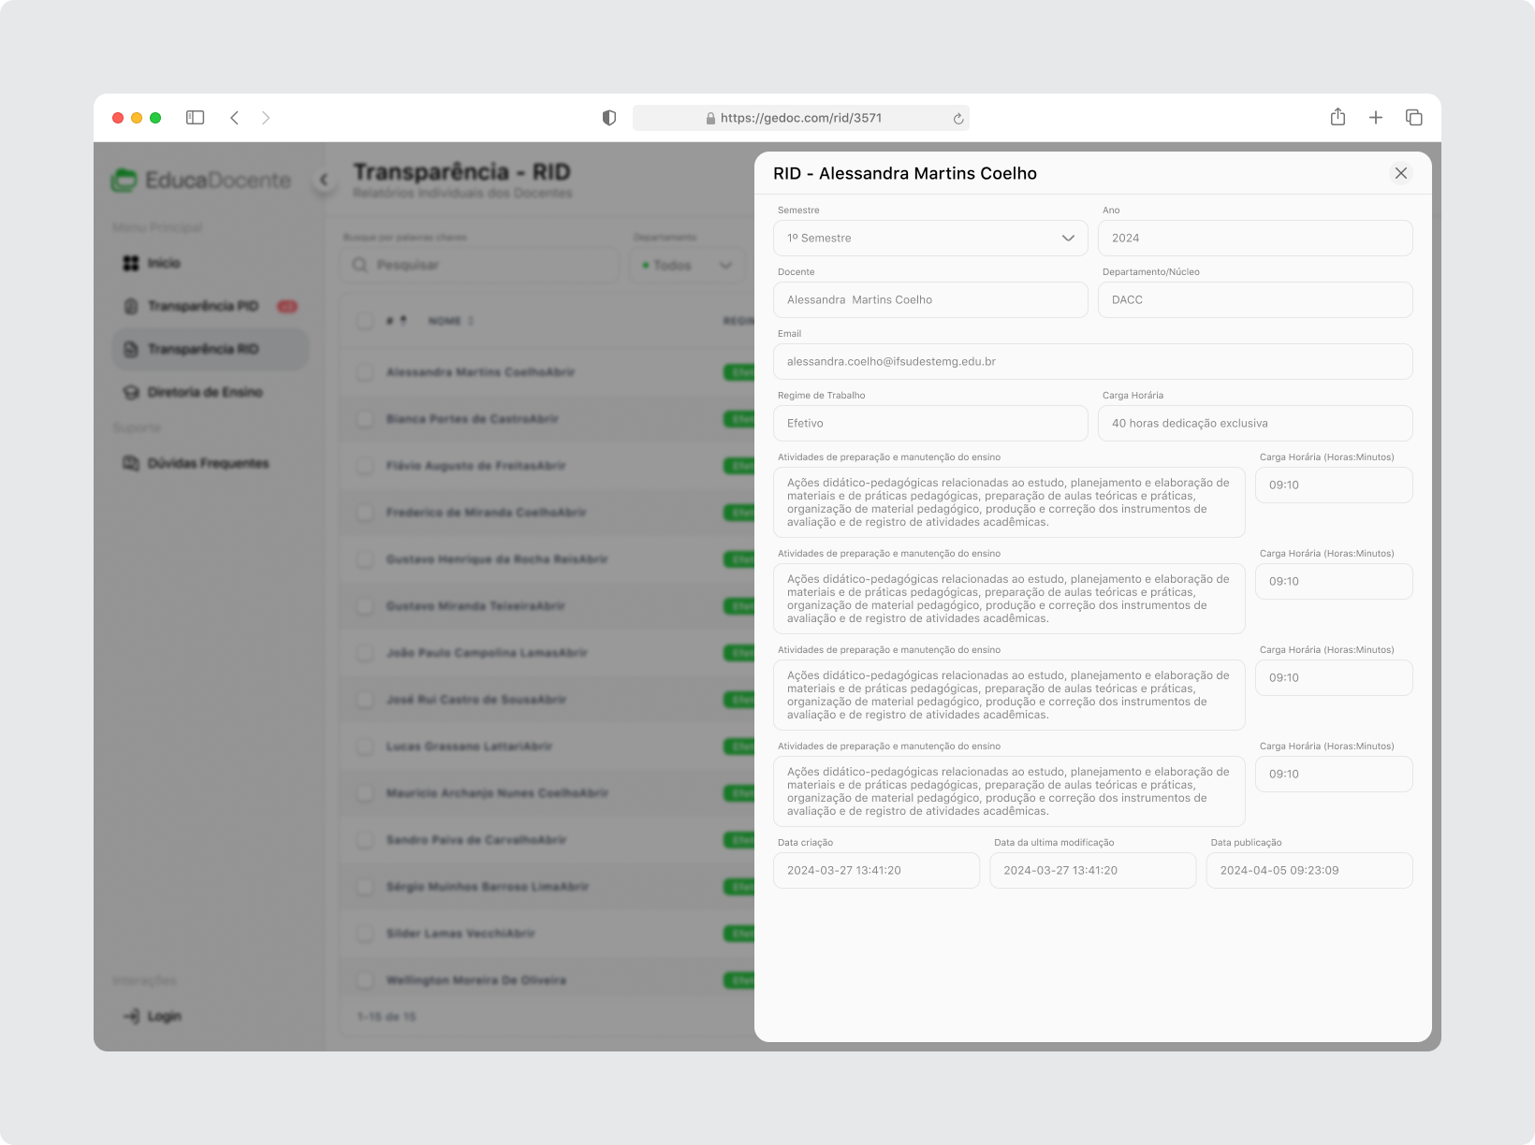

# PLANO DE TESTES

está no documento anexado no GIThub

# DIAGRAMA DE IMPLANTAÇÃO

